Курс: Специализированные языки программирования

Лабораторная работа №2

ТЕМА: Работа со списками с помощью языка LISP

ЦЕЛЬ РАБОТЫ: изучение функций для работы со списками, изучение методов обработки

списков с использованием рекурсии, приобретение навыков написания функций для работы со

списками..

Выполнил:

Студент группы ПЗ-17-1

Диденко Никита Вадимович

ДАТА: 04.04.2019

Вариант А.1 COPY

Функция APPEND – присоеденяет второй список к первому.

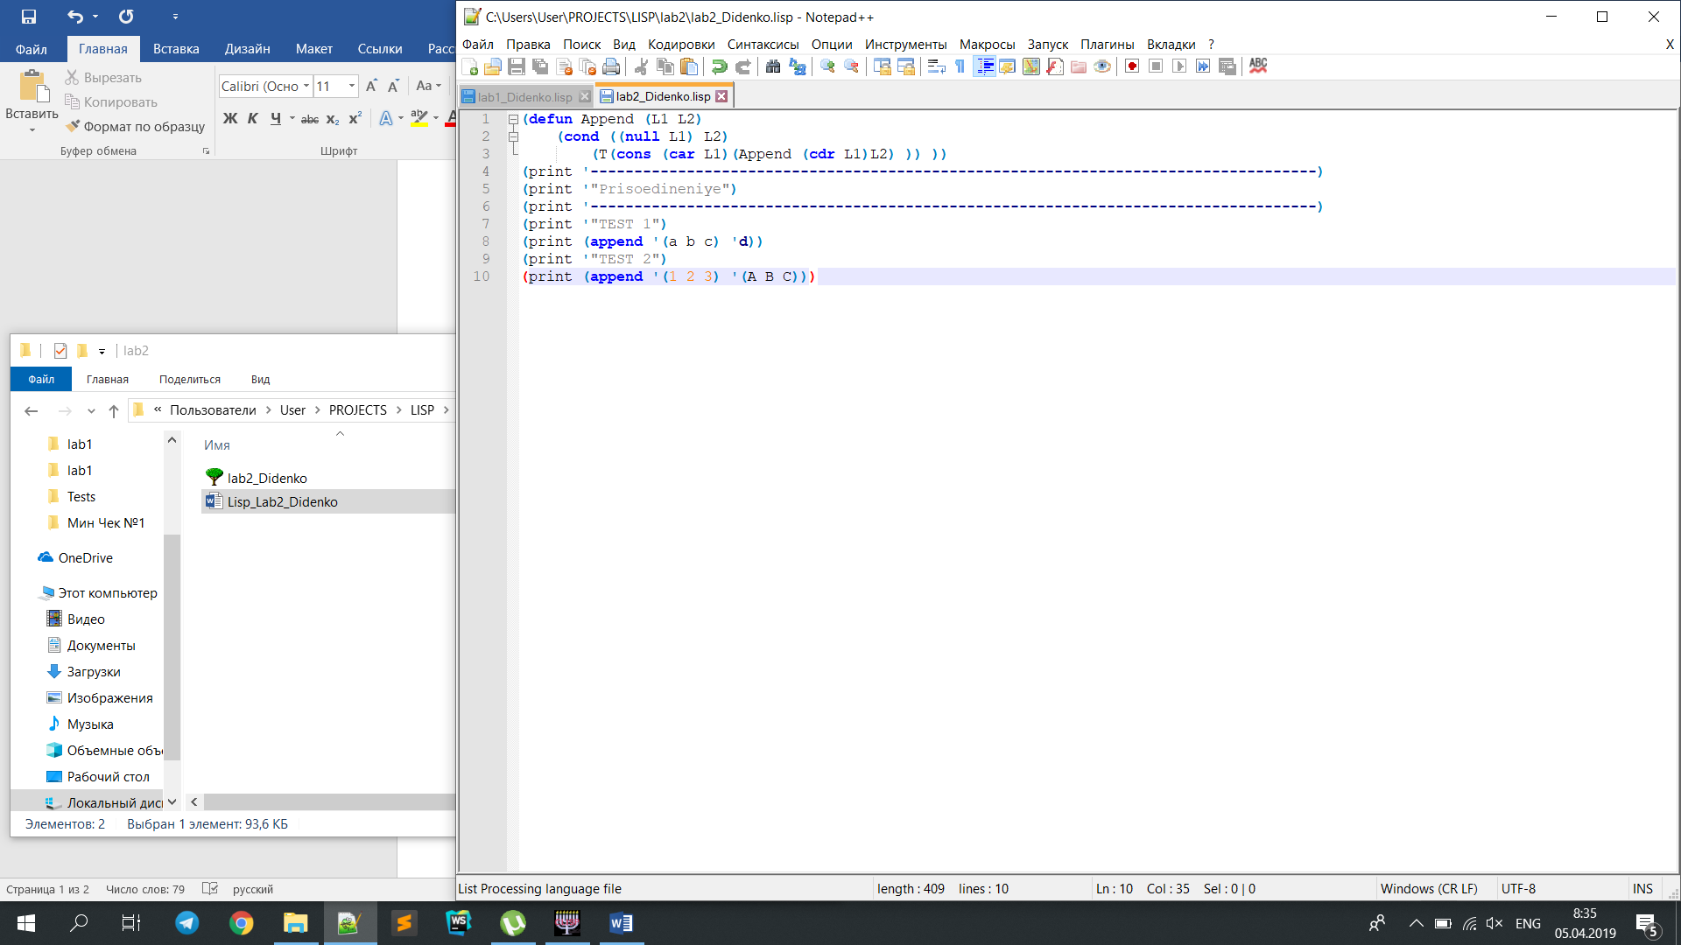



Рисунок 1 – реализация функции в коде + работа с ней.

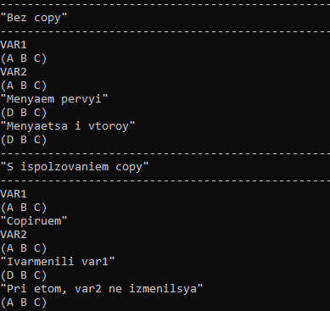

Рисунок 2 – результат работы функции, полностью правильная отработка.